Приложение

Схема
размещения земельных участков нестационарных торговых объектов на
территории городского округа Пелым, п. Атымья
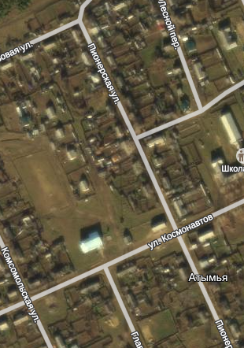
2
1
УСЛОВНЫЕ ОБОЗНАЧЕНИЯ
 | - существующие нестационарных торговых объектов
 | - проектируемые нестационарных торговых объектов
1 | - номер объекта
Специалист 1 категории администрации
городского округа Пелым Н.В. Мальшакова

